关于毕业设计（论文）网上选题的说明

为了加强我院毕业设计（论文）的管理工作，2016届毕业生的毕业设计（论文）将开展网上选题，现将选题流程和注意事项说明如下：

设计（论文）网上选题流程

教务处规定教师申报课题时间

教师申报课题

系部审核教师所报课题

教师对需要调整的课题进行修正，如课题审核通过，则直接进入下一环节

教师对需要调整的课题进行修正，如课题审核通过，则直接进入下一环节

学生选题

教师确认学生

学生递交开题报告等材料

系部操作说明：
- 在专业计划管理下达课程计划时课程名称必须为“毕业设计（论文）”。一定在“是否毕业设计”下拉列表框中选择“是”
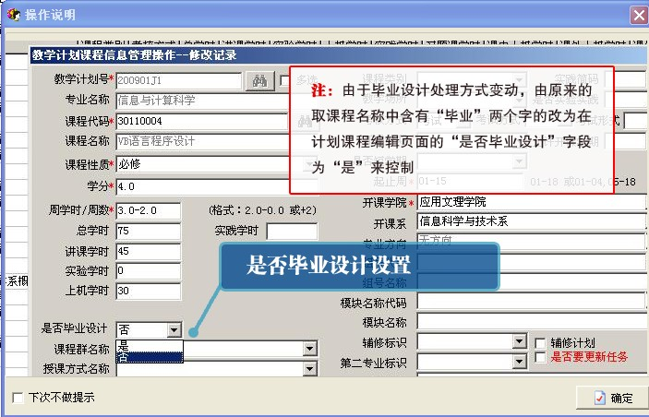
提交首次指导毕业设计（论文）教师名单，等待课程下达后开始选题工作。
系部实践部分工作使用的部门端为，可在教务管理群共享里下载运行，登录时用户名和密码不变。

2、在教师提交题目后，系部对题目进行审核通过。换题等操作同样由系部自主操作完成。
登陆部门端后，在实践管理——毕业设计（论文）管理——毕业设计/论文申请处理中，填写对应的学期，专业，可以完成审批工作。
在实践管理——毕业设计（论文）管理——毕业论文设计/论文学生选题中可以更改教师申报题目。

各种统计表格可以从上角的实践管理——输出/打印
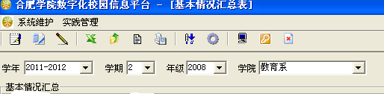
注：学年为：2014——2015；学期：2 年级：2011
输出表格到excel中输出。

教师操作说明：

所有选题说明均以老版本为例，新版本仅更换的界面，操作过程不变。
- 登录我校教务管理网页，地址为：219.231.36.51，或者从校教务处主页上直接“点击登录”，登录后界面如下：
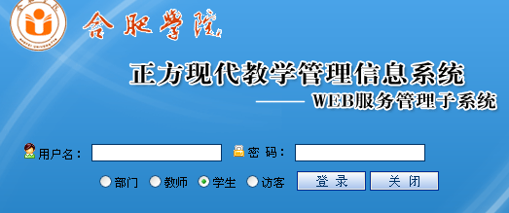
2、点选“教师”用户，然后输入本人教师职工号（注：该职工号为教务管理系统所使用的号码，如不清楚帐号和密码请向各系部教务员询问），然后点击登录即可。登录后界面如下：

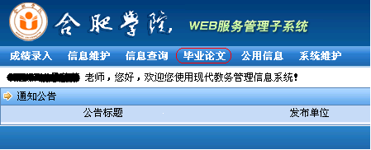

2.1进入该界面后，点击毕业论文可见下拉菜单，点击教师申报题目，进入下一步

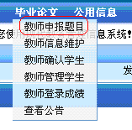
在打开的页面中填入相关信息如：
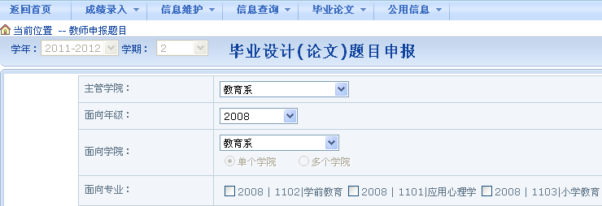
注：1.学年为2015——2016；学期为： 2；面向年级为：2012“选择专业”一项一定要选上，3.非本系（包括行政人员）老师指导外系学生，主管学院和面向学院要选择指导学生所在的系，4.其他信息如题目类型、题目来源、题目性质等要填写。
2.3教师可在查看题目申报情况中，查看已申报课题的具体信息

2.4请各指导教师认真填写网页上的相关内容，确认无误后，点击页面下端的提交，完成一个题目的申报。
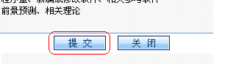
2.5题目申报完成后，教师可在该页面的最下端查看申报题目的审核状态等信息（注：学院审核并确认后该课题无法修改，请各位老师注意审核的时间）。
申报工作至此结束！

3以下步骤为教师确认学生，本操作步骤在学生选题结束后开始。
3.1学生选题结束后，教师按2的步骤登陆，然后在毕业论文的下拉菜单中选择教师确认学生。
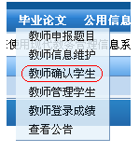
3.2在新开的页面中，教师可以点击学生的姓名查看该学生的具体信息。可以在本页面上选择接受或拒绝该学生，接受或拒绝后将无法变动，请各位教师认真仔细。
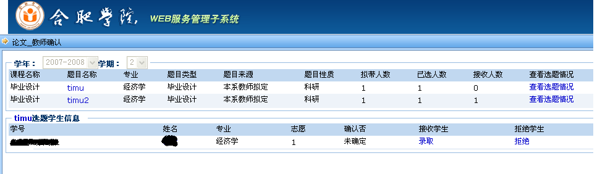
备注：每位教师每学期指导学生数一般不能超过8人。
学生操作说明：
- 1、登录我校教务管理网页，地址为：219.231.36.51，或者从校教务处主页上直接“点击登录”，登录后界面如下：
2、点选“学生”用户，然后输入本人学号（注：该号码为教务管理系统所使用的号码，如不清楚帐号和密码请向各系部教务员询问），然后点击登录即可。登录后界面如下：
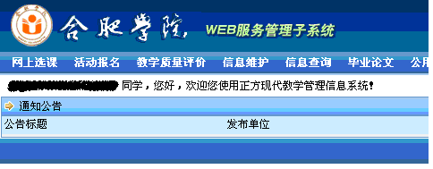
3.点击毕业论文，可见下拉菜单，在下拉菜单中选择学生选题。
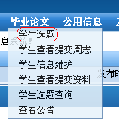
4.点击学生选题后可在打开的新网页中看到本专业教师制定的毕业设计（论文）题目。
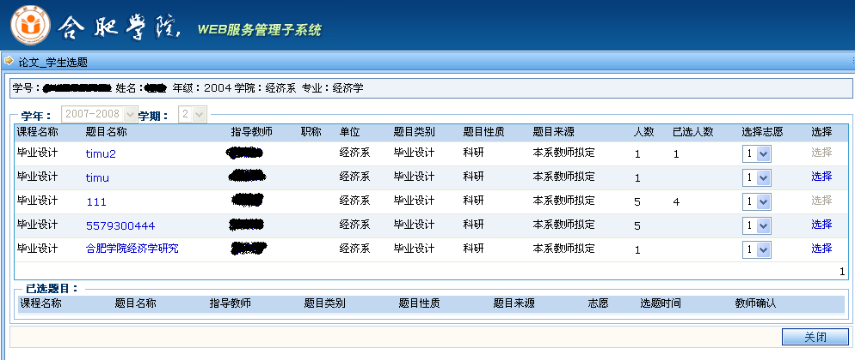
5.点击具体的题目名称，可在打开的新页面中看到关于题目的具体信息。
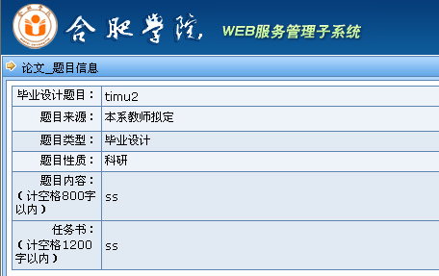
6.题目后的选择选项如果兰色，表示该课题可选；如果为暗，表示该课题教师已选择好学生或选题人数以达上限，无法选择。
确认选题后，点击题目后的选择，系统会提示你选题成功，且可在本页面上看到下列信息
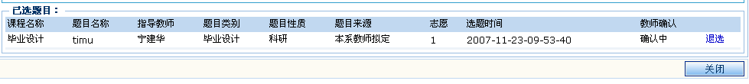
在教师未确认学生前，学生可以点击退选，重新选择其他课题，但教师一旦接受确认学生后，学生将无法退选，所以请各位同学以对自己认真负责的态度进行选题。
7.当教师确认学生后，学生可在学生选题中看到自己已经被教师接受，至此，整个选题完成。

备注：学生要及时查看自己是否被老师接受，被老师拒绝同学要在规定时间重新选题，主动联系指导老师要求确认。

